МУНИЦИПАЛЬНОЕ БЮДЖЕТНОЕ ДОШКОЛЬНОЕ ОБРАЗОВАТЕЛЬНОЕ УЧРЕЖДЕНИЕ ЦЕНТР РАЗВИТИЯ РЕБЕНКА - ДЕТСКИЙ САД №8 «САЛЮТ» ГОРОДА СМОЛЕНСКА

Отчет
о проведении летнего – оздоровительного периода
«Наше лучшее лето 2014»

Подготовлено воспитателями 11 группы
Гращенковой Е.В
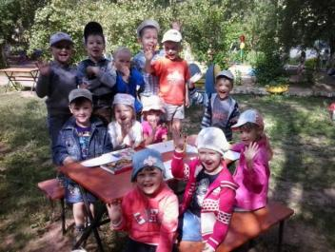
Осиповой С.П

2014год
Доброе лето! Доброе лето!
Сколько тепла в нем, и сколько в нем света!
Лето стучится, к нам в окна с утра:
- Вставай, детвора! Вставайте, утята,
Гусята, телята! Я всех вас умою
Водою речною, И солнцем согрею!
Растите скорее!
Лето – удивительная и благодатная пора, когда детям можно вдоволь гулять, бегать и прыгать. Именно в этот период они много времени проводят на воздухе. И очень важно так организовать жизнь дошкольников, чтобы каждый день приносил им что-то новое, был наполнен интересным содержанием, чтобы воспоминания о летнем времени, играх, прогулках, праздниках и развлечениях, интересных эпизодах из их жизни еще долго радовали детей.
Готовимся встречать лето
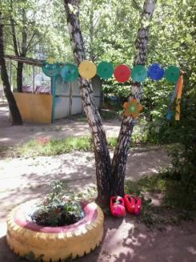
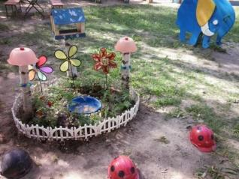

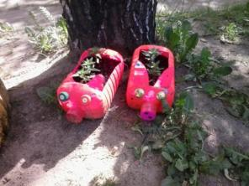
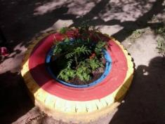

Счастливое детство мое!
Рисунок на асфальте «Здравствуй, лето!»
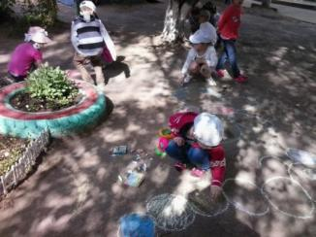

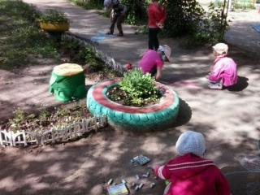

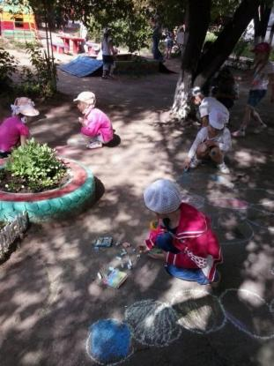

С чего начинается Родина.
Творческая мастерская «Флажки»

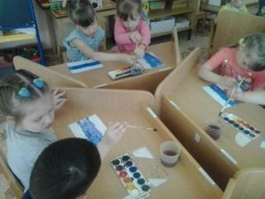

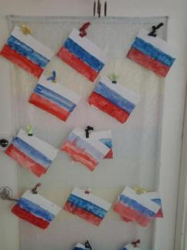

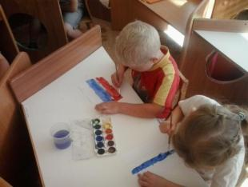

Мы гуляем!
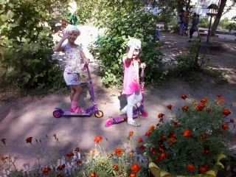

Солнце, воздух и вода – наши лучшие друзья!
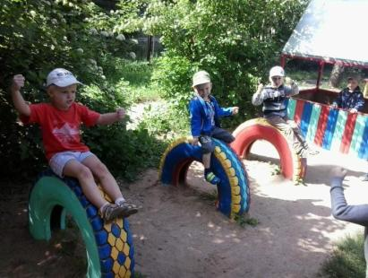

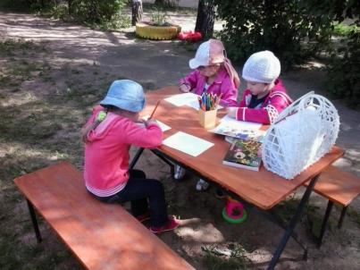

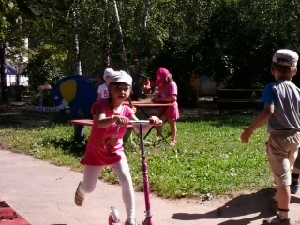

На страже мира!
Творческая мастерская «Голубь – птица мира!»
Коллективная работа «Мой любимый город!»

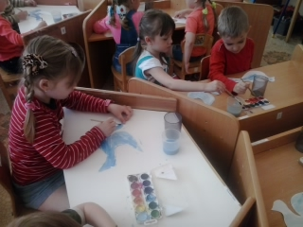

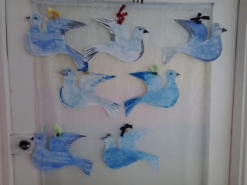

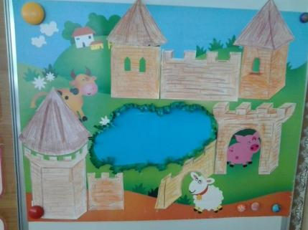

Правила дорожные знать каждому положено!
Выставка рисунков, просмотр мультфильмов, беседы
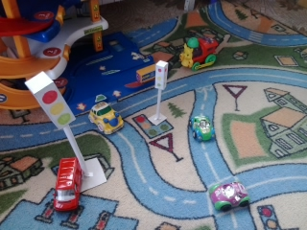

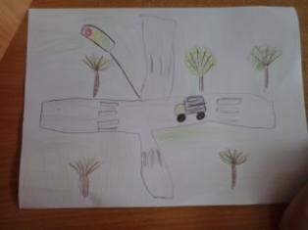

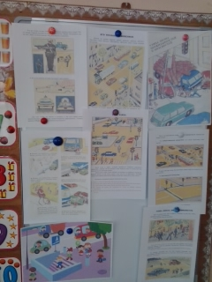

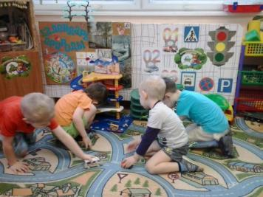

День российской торговли.
Играем в магазин, лепим кондитерские изделия из песка.
Конкурс «Лучший тортик!»
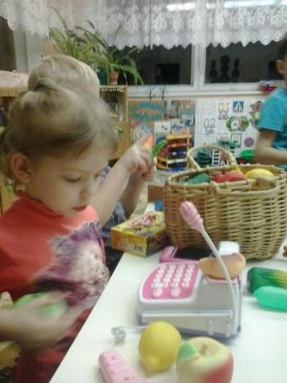
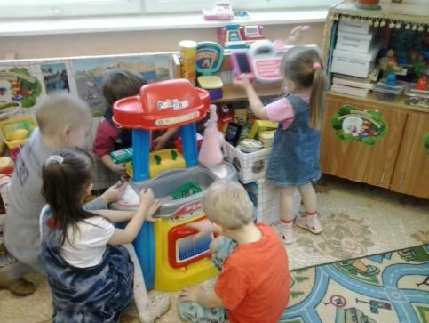

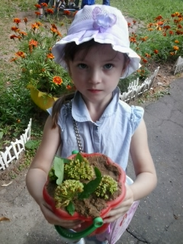

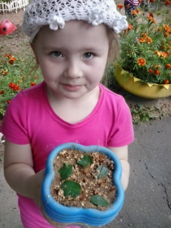
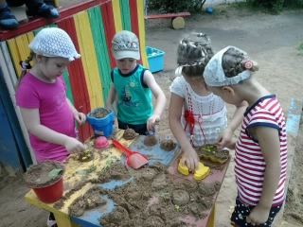

У воды и в воде!
Игры с водой «Плыви, плыви кораблик!», конкурс мыльных пузырей
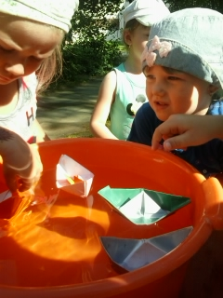
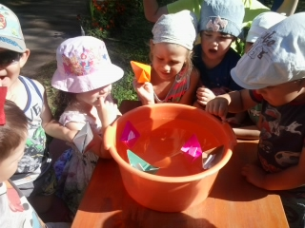

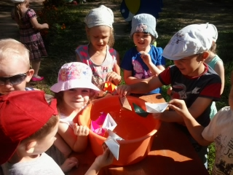

Развлечение «Поиск затонувших сокровищ»

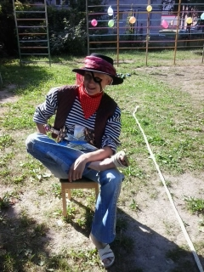
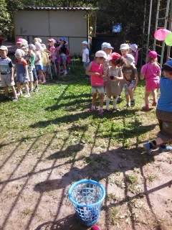

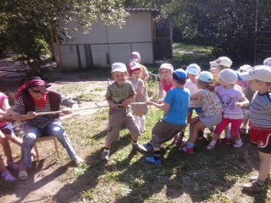

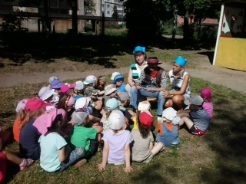
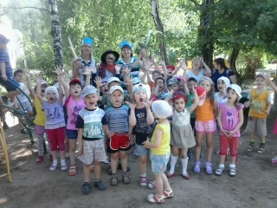
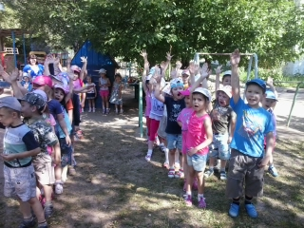

Игры с мячом, постройки из песка, где найти витамины и многое другое!!!!
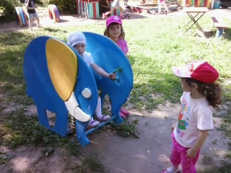
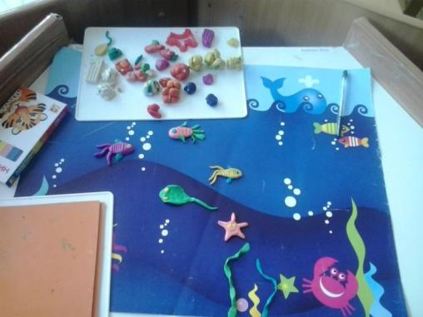
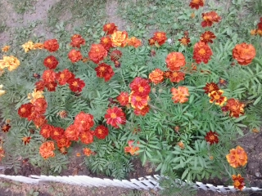

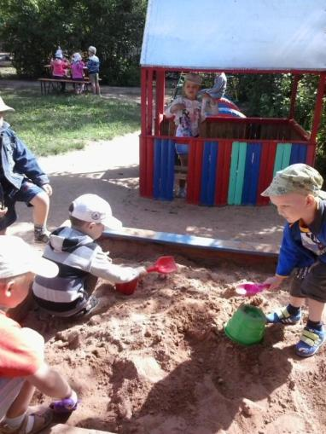
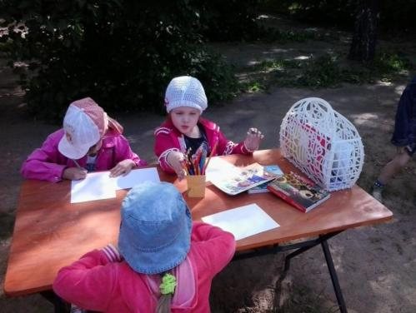
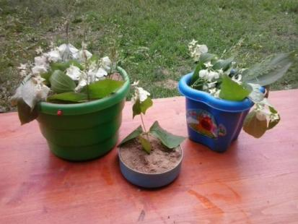

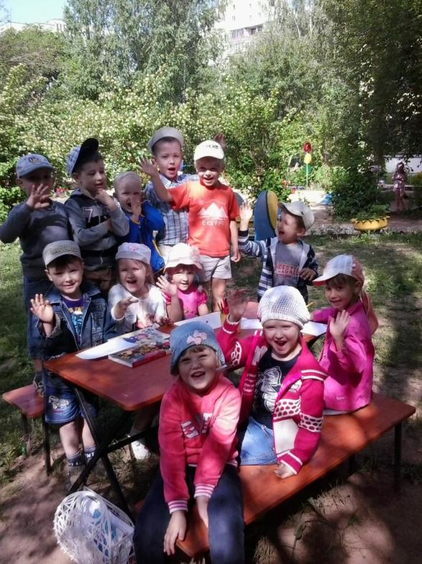
Вот оно какое, наше лето!!!!!

